Tillsynsbegäran – information om höga naturvärden och fridlysta arter i avverkningsanmälan A 26160-2024 i Borgholms kommun

Detta dokument behandlar höga naturvärden i avverkningsanmälan A 26160-2024 i Borgholms kommun. Denna avverkningsanmälan inkom 2024-06-25 00:00:00 och omfattar 13,5 ha.

Vi begär härmed att Skogsstyrelsen fattar beslut enligt miljöbalken som säkerställer att skogens höga naturvärden bevaras samt säkerställer att EU-lagstiftning efterlevs och att artskyddsbrott förhindras. Vi önskar även ta del av de ställningstaganden och beslut som myndigheterna meddelar till följd av aktuell avverkningsanmälan och föreningens inlaga (se 34 § förvaltningslagen).

Nedan beskrivs fynd av naturvårdsarter och fridlysta arter som gjorts i det avverkningsanmälda området.

# Naturvårdsarter

I avverkningsanmälan har följande 16 naturvårdsarter hittats: backklöver (NT), bredarun (NT, §8), korskovall (NT), mindre ekbock (NT), solvända (NT), ängsskära (NT), ängsstarr (NT), flugblomster (S, §8), tvåblad (S, §8), kalkkrassing (§7), brudsporre (§8), fläcknycklar (§8), grönvit nattviol (§8), johannesnycklar (§8), ängsnycklar (§8) och gullviva (§9). Av dessa är 7 rödlistade. För rödlistade arter har rödlistekategorin angivits inom parentes. Arter som är signalarter enligt Skogsstyrelsen har markerats med (S). För fridlysta arter anges även paragrafen i Artskyddsförordningen som arten är fridlyst enligt.

De påträffade naturvårdsarterna är ett tydligt kvitto på att detta rör sig om en skog med höga naturvärden. I Figur 1 visas en karta över det avverkningsanmälda området, där samtliga fyndplatser för naturvårdsarter som finns registrerade på Artportalen har markerats.

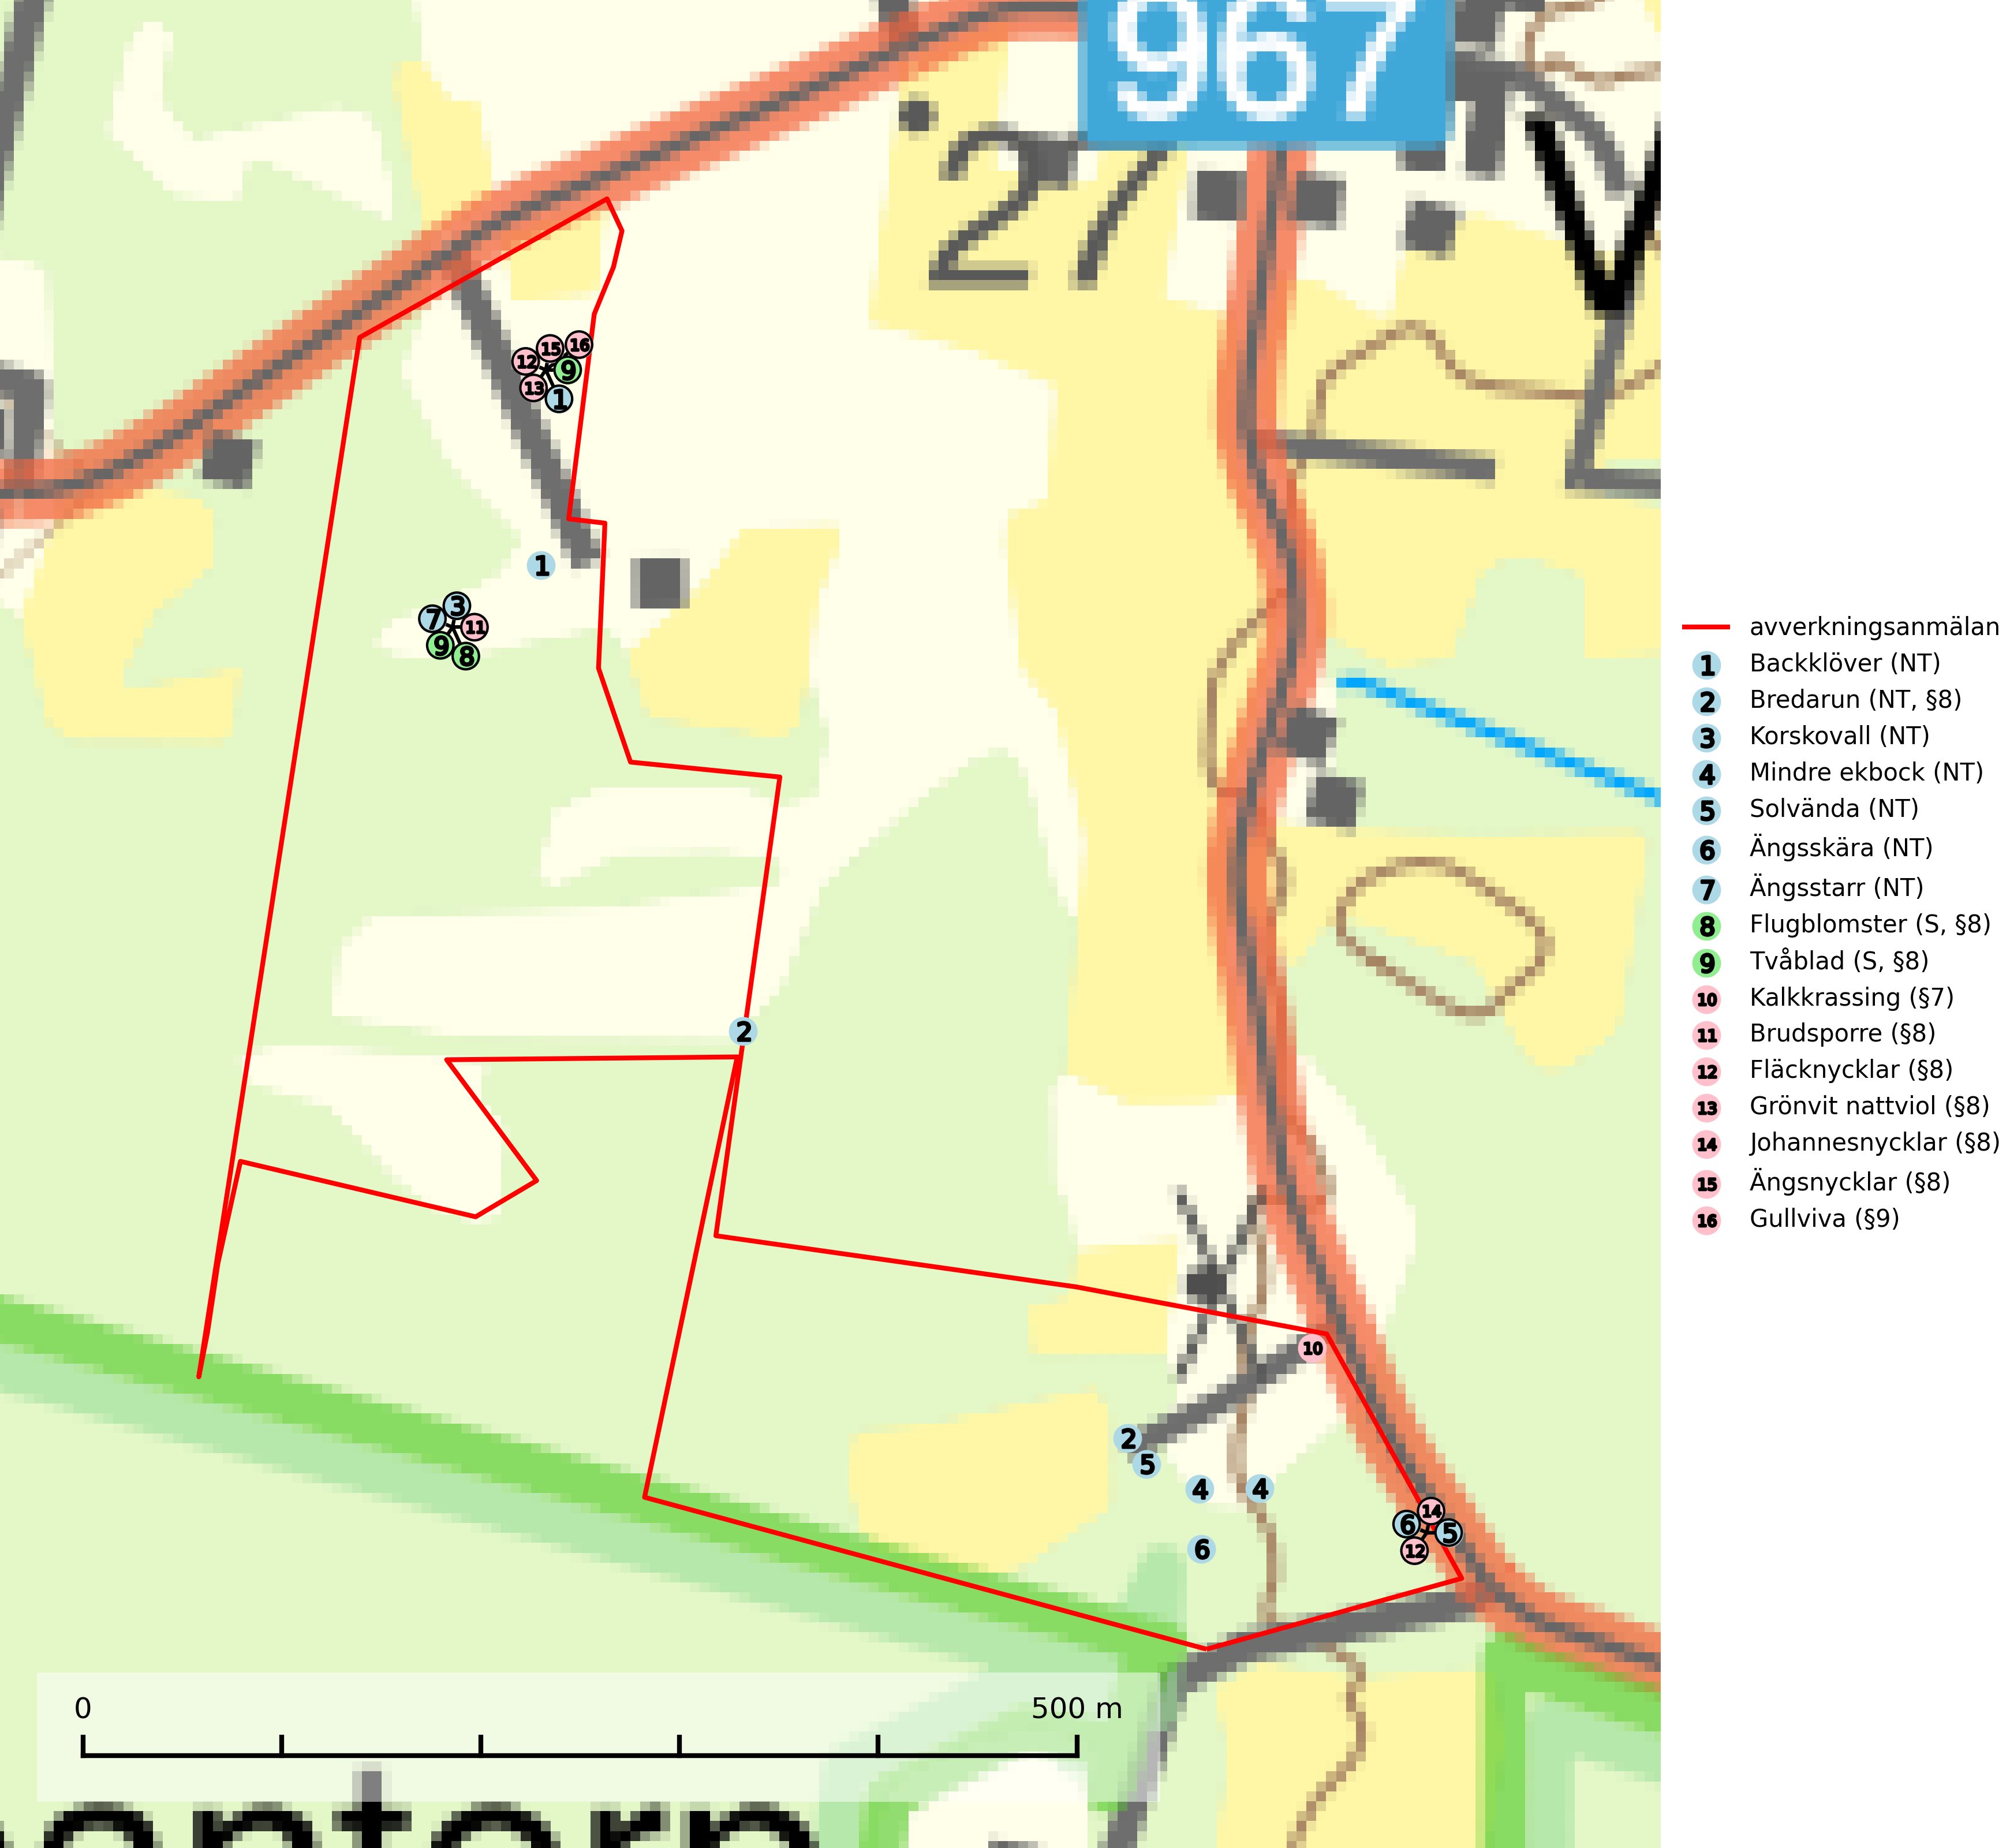

Figur 1. Fyndplatser för naturvårdsarter i det avverkningsanmälda området (röd linje). Markörer utan svart kant är placerade på fyndplatsen. Markörer med svart kant är placerade vid sidan av fyndplatsen och har ett svart streck som visar fyndplatsens exakta position. Kartans mittpunktskoordinat är N 6292451, E 600671 i SWEREF 99 TM.

**Mindre ekbock (NT)** är en skalbagge vars larvutveckling sker i nyligen döda grenar och klena stammar av olika lövträd, i Sverige främst ek och hassel men även bok, avenbok, björk, hägg, alm och apel. Arten gynnas av att glesa, lövrika blandskogar med ek och hassel bibehålls öppna och inte växer igen med gran. Främsta hotet är brist på lämplig ved till följd av avverkning av lövskog och uttag av biobränsle. Lövrika biotoper med gammal ek och hassel bör bevaras, och inte avverkas. Mindre ekbock ingår i ett åtgärdsprogram för hotade arter (ÅGP) (SLU Artdatabanken, 2024; Franc, 2013).

# Fridlysta arter

Följande fridlysta arter har sina livsmiljöer och växtplatser i den avverkningsanmälda skogen: bredarun (NT, §8), flugblomster (S, §8), tvåblad (S, §8), kalkkrassing (§7), brudsporre (§8), fläcknycklar (§8), grönvit nattviol (§8), johannesnycklar (§8), ängsnycklar (§8) och gullviva (§9).